
Termine & Highlights 2026
Mitgliederversammlungen:
Jeweils Sonntags um 16 Uhr
im Bürgerhaus Pliensauvorstadt
Sonntag, 25.1. 2026
Sonntag, 26.4. 2026 Jahreshauptversammlung
Sonntag, 8.11. 2026
-.-.-.-.-.-.-.-
Öffentliche Vorstandssitzungen jeweils Montag ab 18 Uhr ebenfalls im Bürgerhaus Pliensauvorstadt
Montag, 9.2.2026// 9.3. //13.4. //11.5. //15.6.//13.7.//21.9.//26.10.//30.11.
-.-.-.-.-.-.-
Mindestens 3 Stammtische immer Freitags:
Freitag 13.2. Närrischer Stammtisch
Freitag 15.5. Stammtisch im Mai
Freitag 11.12. Weihnachtlicher Stammtisch
-.-.-.-.-.-
Sommerfest: Sonntag 19.7. 2026
Grillnachmittag bei Zöllners im Garten
oder FÜR-Fete im Bürgerhaus
-.-.-.-.-.-
Jahresausflug nach Nürtingen
Anfang September
mit Brunch, Neckarbalkon, Hölderlin Poet & Rebell
Sonstige Veranstaltungen
- Aktuell: Jeden Samstag Stand zum Bürgerbegehren „Ja zum Pfleghof“
- Mittwoch 28.1. a.o. Gemeinderatssitzung 16 UHR
- Freitag 6.3. Tribunal Arbeitsplatzvernichtung ABZ
- Samstag 7.3. Kundgebung zum inter. Frauentag
11 Uhr ?? Bahnhofstr. Beim ES
- Sonntag 8.3. Landtagswahl/ Bürgerentscheid
- Freitag 1. Mai 11 Uhr Kundgebung mit FÜR-Stand
- Ab Freitag 3. Juli Bürgerfest / Samstag SI-Stand
- Dienstag 1. September Antikriegstag
- Samstag 19. September Weltkindertag
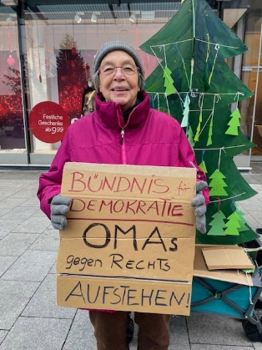
- Samstag 14. November Umweltkampftag
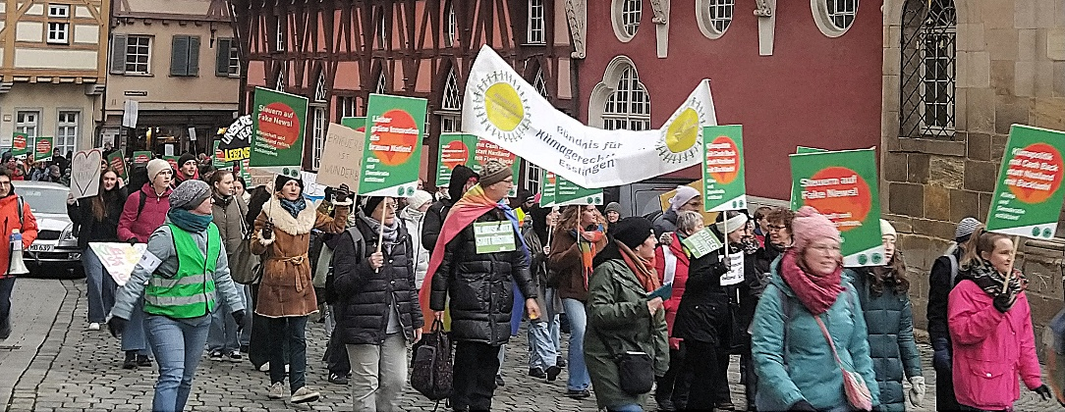

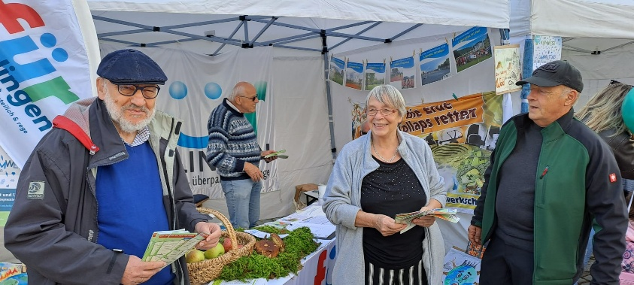
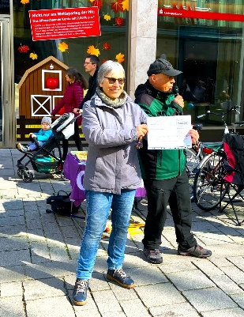

Termine & Highlights 2026
Mitgliederversammlungen:
Jeweils Sonntags um 16 Uhr
im Bürgerhaus Pliensauvorstadt
Sonntag, 25.1. 2026
Sonntag, 26.4. 2026 Jahreshauptversammlung
Sonntag, 8.11. 2026
-.-.-.-.-.-.-.-
Öffentliche Vorstandssitzungen jeweils Montag ab 18 Uhr ebenfalls im Bürgerhaus Pliensauvorstadt
Montag, 9.2.2026// 9.3. //13.4. //11.5. //15.6.//13.7.//21.9.//26.10.//30.11.
-.-.-.-.-.-.-
Mindestens 3 Stammtische immer Freitags:
Freitag 13.2. Närrischer Stammtisch
Freitag 15.5. Stammtisch im Mai
Freitag 11.12. Weihnachtlicher Stammtisch
-.-.-.-.-.-
Sommerfest: Sonntag 19.7. 2026
Grillnachmittag bei Zöllners im Garten
oder FÜR-Fete im Bürgerhaus
-.-.-.-.-.-
Jahresausflug nach Nürtingen
Anfang September
mit Brunch, Neckarbalkon, Hölderlin Poet & Rebell
Sonstige Veranstaltungen
- Aktuell: Jeden Samstag Stand zum Bürgerbegehren „Ja zum Pfleghof“
- Mittwoch 28.1. a.o. Gemeinderatssitzung 16 UHR
- Freitag 6.3. Tribunal Arbeitsplatzvernichtung ABZ
- Samstag 7.3. Kundgebung zum inter. Frauentag
11 Uhr ?? Bahnhofstr. Beim ES
- Sonntag 8.3. Landtagswahl/ Bürgerentscheid
- Freitag 1. Mai 11 Uhr Kundgebung mit FÜR-Stand
- Ab Freitag 3. Juli Bürgerfest / Samstag SI-Stand
- Dienstag 1. September Antikriegstag
- Samstag 19. September Weltkindertag
- Samstag 14. November Umweltkampftag

